Методические рекомендации к проекту
«Мешок яблок» (по мотивам сказки В. Сутеева).
Автор проекта – Кузнецова Д. Б.,
учитель - дефектолог ГБДОУ детский сад № 79 Приморского района
Санкт-Петербурга.

Данный проект предназначен для детей старшего дошкольного возраста (общеобразовательных и специализированных групп). В своей работе его могут использовать учителя – дефектологи и воспитатели. Проект «Мешок яблок» был создан с использованием Mimio Studio, состоит из 23 слайда.
Интеграция образовательных областей: «Коммуникация», «Социализация», «Здоровье», «Познание», «Чтение художественной литературы», «Физическая культура».
Задачи проекта:
- активизировать словарь детей за счет названий грибов, овощей, фруктов, животных («Коммуникация»);
- прививать любовь к художественной литературе, учить оценивать поступки литературных героев с нравственной точки зрения («Чтение художественной литературы»);
- продолжать учить составлять творческий рассказ (сказку) («Коммуникация»);
- закреплять понимание предложно-падежных конструкций («Коммуникация»);
- закреплять умение ориентироваться на плоскости доски («Познание»);
- закреплять зрительный образ цифр до 3(«Познание»);
- закреплять умение отгадывать загадки без опоры на наглядность («Коммуникация»);
- закреплять навык слухового сосредоточения, слухо-моторную координацию (слышу – делаю) («Познание»);
- формировать навык зрительного сосредоточения, зрительно-моторной координации (вижу – рисую) («Познание»);
- закреплять умение составлять целое из частей («Познание»);
- закреплять умения дорисовывать предметы («Познание»);
- закреплять названия цветов: красный, желтый, зеленый, синий, оранжевый («Познание»);
- развивать общую и мелкую моторику ( «Физическая культура»);
- активизировать внимание, память, мышление, воображение, пространственные представления («Познание»);
- закреплять умение понимать поставленную задачу («Социализация»);
- развивать коммуникативные качества, умение работать и играть в коллективе («Социализация»);
- доставить детям радость через игру («Социализация»);
- укреплять физическое и психическое здоровье детей («Здоровье»).

Перед выполнением заданий учитель - дефектолог обучает ребёнка работе со стилусом и знакомит с простыми инструментами: маркером, карандашом, резинкой.
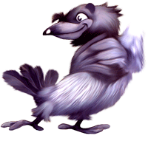– вытягивается задание
– переход на предыдущую страницу
– переход на следующую страницу
Листы | Методические указания
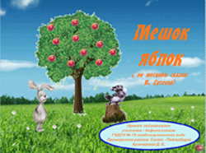 | Лист 1. Титульный лист.
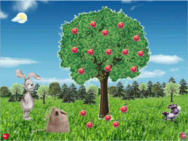 | Лист 2. «Помоги зайцу собрать яблоки в мешок» (передвигать яблоки стилусом в мешок)
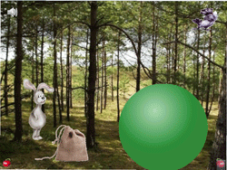 | Лист 3. «Послушай и угадай, кто спрятался?» (прослушать аудиозапись; стилусом лопнуть шарик)
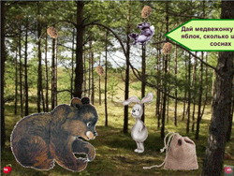 | Лист 4. «Дай медвежонку столько яблок, сколько шишек на соснах» (передвигать яблоки стилусом из мешка в лапы медвежонку)
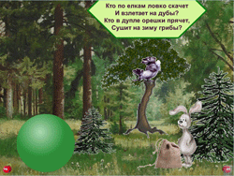 | Лист 5. «Отгадай загадку» (отгадать загадку и стилусом лопнуть шарик)
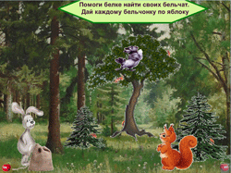 | Лист 6. «Помоги белке найти бельчат»  (стилусом передвигать бельчат к белке;  достать из мешка по одному яблоку каждому бельчонку)
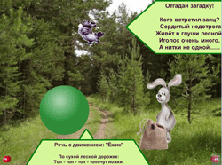 | Лист 7. «Кого встретил заяц» (отгадать загадку; лопнуть стилусом шарик)  Речь с движением: «Ёжик» (текст вытягивается за треугольник) – выполнять движения по тексту
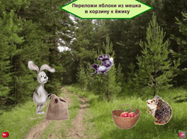 | Лист 8. «Переложи яблоки из мешка в корзину» (передвигать яблоки стилусом)
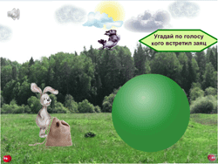 | Лист 9. «Угадай по голосу кого встретил заяц» (прослушать аудиозапись; стилусом лопнуть шарик)
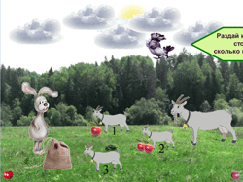 | Лист 10. «Раздай каждому козленку столько яблок, сколько показывает цифра» (передвигать яблоки стилусом из мешка к козлятам)
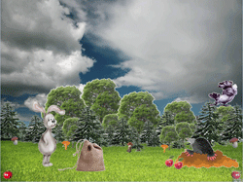 | Лист 11. «Кого последнего встретил заяц. Дай кроту столько яблок, сколько растет грибов» (передвигать яблоки стилусом из мешка к кроту)
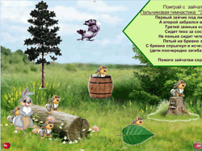 | Лист 12. «Заячьи прятки» (передвигать зайчат стилусом по тексту пальчиковой игры)
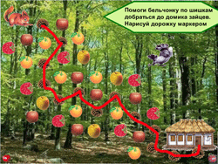 | Лист 13. «Помоги бельчонку добраться до домика зайцев» (нарисовать маркером дорожку по шишкам)
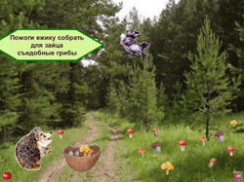 | Лист 14. «Помоги ёжику собрать в корзину только съедобные грибы» (передвигать стилусом грибы с полянки в корзину)
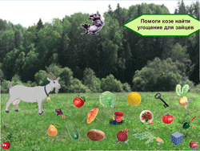 | Лист 15. «Помоги козе найти угощение для зайцев» (если нажимать стилусом на правильный предмет – появляется галочка, если неправильный – красный крестик)
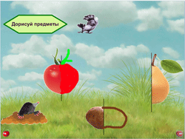 | Лист 16. «Дорисуй предметы» (маркером дорисовать недостающие половины предметов)
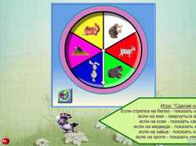 | Лист 17. Игра «Сделай как мы» (стилусом запустить стрелку; при попадании стрелки на любое из животных, выполняется определенное движение)
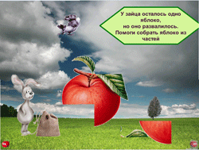 | Лист 18. «Помоги зайцу собрать яблоко из частей» (передвигать части стилусом)
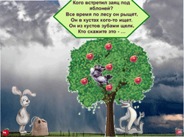 | Лист 19. «Кого встретил заяц под яблоней?» (отгадать загадку; стилусом лопнуть шарик)
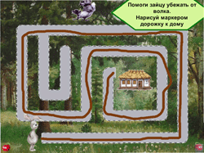 | Лист 20. «Помоги зайцу убежать от волка» (нарисовать маркером дорожку к домику зайца)
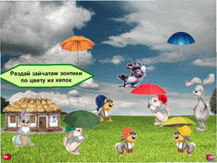 | Лист 21. «Раздай зайчатам зонтики » (стилусом передвигать зайчатам зонтики по цвету их кепок)
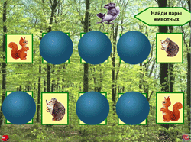 | Лист 22. «Найди пары животных»  (запомнить, где находятся животные; стилусом закрыть их шариками, а затем открывать парами, лопая шарики)
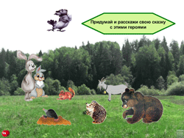 | Лист 23. Придумать и рассказать свою сказку с такими же героями (или пересказ сказки В. Сутеева «Мешок яблок»)

